DPR-adatbázis, mint big-data értelmezési kísérletei II.
(Experimental hermeneutics based on the DPR-database as a big-data issue – Part II.)
Pitlik László (My-X team)
Kivonat: A DPR-adatok kapcsán az intézményi pár-összehasonlítások adják az a keretet, mely tetszőleges számú intézmény (szervezeti egység) összehasonlítására alkalmas. Az abszolút számok mellé fajlagos mutatók kalkulálhatók, melyek kapcsán már a versengő objektumokhoz értékelő színkódok is rendelhetők. A relativálás lehet belső (adott felmérésen belüli) és külső (felmérésen kívüli mércéhez kapcsolódó: pl. válaszadók számának meredeksége az átlaghoz viszonyítva, ill. válaszadók aránya az összes hallgatói/megkérdezetti létszám arányában. Ezek a vizualizációs elvárások mind-mind automatizálhatók, de csak azokat érdemes valóban automatizálni, melyek intuíció-generálási (soft) céllal fontosak, de még inkább ott, ahol a riportok/ábrák értelmezése akció szintig kidolgozott (vö. hard nézetek).
Kulcsszavak: adat-vizualizáció, pár-összehasonítás, benchmarking
Abstract: Comparisons of two objects (like institution, faculty, institute, etc.) define a frame being capable of delivering analyses for arbitrary objects. There are absolute values in the reports and relative indicators can also be created. In the latter case, the evaluation of objects can be supported through colour-codes too. The relative indicators can be derived based just on the terms of the given questionnaire (like trend-value of the absolute amount of answers / average amount of answers), or based on external indicators (like total amount of Students per year and unit). Each of these data-visualization possibilities can be automated. The soft reports try to catalyse associations/intuitions. However, the hard reports have a matured hermeneutics deriving operative actions from the report’s positions.
Keywords: data-visualization, object-comparison, benchmarking

Bevezetés
A DPR-adatok elemzésének módszertani megújítását célul kitűző elemzés után (vö. http://miau.gau.hu/miau/218/dpr_big_data_v2.docx) itt és most az egyes intézmények VIR (vezetői információs rendszerének) minimális/standard támogatási alakzatai kerülnek nagy részletességgel bemutatásra. Teljeskörűségről ilyen esetekben sosem lehet beszélni, lévén bármikor lehet új származatott adatot létrehozni, vagyis a lehetséges mutatószámok száma végtelen.
A DPR-adatok kapcsán az intézményi pár-összehasonlítások adják az a keretet, mely tetszőleges számú intézmény (szervezeti egység) összehasonlítására alkalmas, hiszen adott intézmény mellé egy másik objektum lehet egy másik intézmény, a többi intézmény átlaga, ill. valamilyen terv/küszöb-értéksor.
Az abszolút számok mellé fajlagos mutatók kalkulálhatók, melyek kapcsán már a versengő objektumokhoz értékelő színkódok is rendelhetők. A relativálás lehet belső (adott felmérésen belüli) és külső (felmérésen kívüli mércéhez kapcsolódó: pl. válaszadók számának meredeksége az átlaghoz viszonyítva, ill. válaszadók aránya az összes hallgatói/megkérdezetti létszám arányában. Ezek a vizualizációs elvárások mind-mind automatizálhatók, de csak azokat érdemes valóban automatizálni, melyek intuíció-generálási („soft”) céllal fontosak, de még inkább ott, ahol a riportok/ábrák értelmezése akció szintig kidolgozott (vö. „hard” nézetek).

Tartalomjegyzék
Bevezetés 1
Az adatvagyon elemzésre való előkészítése 3
Eredmények 3
Intézményi statisztikák 3
Hierarchikus intézményi nézetek 4
Karok 4
Szakok 5
Képzési területek 5
Képzési forma 7
Tagozat szerinti bontás 8
Finanszírozási formák szerinti bontás 9
Milyen osztályzattal végezte az adott szakot a válaszadó? 10
Önértékelés szerinti bontás 10
Az abszolutórium megszerzéséhez szükséges szemeszterek száma 11
Konklúziók 12
Melléklet – További potenciális adattartalmak 13

Az adatvagyon elemzésre való előkészítése
Jelen cikk a 2012-2013-2014-es év adatait dolgozta fel. Egyrészt, mert ezek konszolidálása az első, mintegy 90 kérdés kapcsán minimális erőforrás-igényt várt el (vö. fejezettagolás és melléklet). Másrészt a pár-összehasonlításhoz véletlenszerűen kiválasztott 2 intézmény esetében 2011-ben csak az egyikhez tartoztak adatok. Annak érdekében, hogy elsődlegesen ne a konkrét intézmények, szervezeti egységek adják az asszociációk alapját, a kiválasztott egyetemek neve konkrétan sehol nem kerül megadásra. Az érdeklődők a DPR kutatások kódrendszerei alapján elvileg képesek lehetnek a dekódolásokat végrehajtani.

Eredmények
Az elemzésekhez a módszertani alapot pl. a következő dokumentum adta: http://miau.gau.hu/miau/217/misfogkep_v2.doc
A rendelkezésre álló több tucat kérdőív kérdés egy részét lehet az intézmények és szervezeti egységek beazonosításaként értelmezni, míg a többit a válaszadó Hallgató magatartásmintájaként kell felfogni. Az intézményi alapadatok térben és időben való vizualizálása magától értetődő lehetőség. Emellett bármely két kérdés kereszttáblája és az ezekből számított egyes mutatók jelentik ezen cikk értelmezési tartományát. Itt és most a relativálás csak a DPR által kezelt jelenségkörre korlátozódik, az intézmények mérete (pl. Hallgatóinak száma, stb.) nem lesz a reletiválás alapjaként figyelembe véve – noha ez a fajta fajlagosítás még egy intézményen belül is hasznos lehet, pl. a jelentősen változó éves létszámadatok okozta hatások konszolidálási kényszerei miatt…

Intézményi statisztikák
A 3 év alatt a két kiválasztott intézmény (a 37-es kódú és a 841-es kódú) összesen 4068 rekordnyi információt tartalmazott á 90 kérdéssel, melyekre különböző arányban állt rendelkezésre értékelhető válasz (ezen arányokat az adott kérdés kapcsán lehet majd leolvasni a riportok alapján).
Az idősorokra (2012-2013-2014) alkalmazott feltételes formázás intézményenként értendő és ezek a számok tételes értelmezése nélkül is jelzik, vajon az idő múlásával egyre több kérdőív érkezett-e vissza abszolút számértékként értelmezve a visszaérkezést, mint olyat. Ahol tehát balról jobbra a pirostól a sárgán át a zöld felé mozdul el a színskála, ott az abszolút számok szintjén javuló helyzet élménye vetül az Olvasó, elemző elé. Ugyanezt fejezi ki a meredekség is, különösen az átlagos válaszadó-számhoz viszonyított meredekség, mely minél nagyobb, annál dinamikusabb a válaszadói hajlandóság növekedése (ahol persze a teljes megszólítotti kör pontos ismerete még további értelmezési rétegeket engedne létrehozni külső, dinamikus, intézmény-specifikus benchmarkként).
A szórásértékek objektum-átlaghoz viszonyítása kapcsán felmerülhet az Olvasókban a kérdés, vajon miért a minél kisebb, annál jobb irányt fejezik ki a színkódok? A válasz egyszerű: a nagy fluktuációk semmilyen tervezetten működtetett rendszerben nem kívánatosak.
Míg az alábbi (1.) táblázat felső része egy darab-nézet, addig az alsó rész egy sor-százalék nézet, mely a soronkénti összeget 100%-nak tekintve mutatja be a nagyságrendektől független előnyeit/hátrányait egy-egy objektumnak. Ahol van színkód, ott vélelmezhető közelebb áll az elemzés a „hard” komponensekhez, mint ahol nincs (még) színkód, hiszen a színkód az egyenes vagy a fordított arányosság felvállalni merése alapján kerülhet csak a cellákhoz hozzárendelésre.
Az átlagos objektum értelmezése egy fajta önellenőrzési céllal történt: két objektum esetén az átlagos értékeknek a két objektum étékei között illik elhelyezkednie… vagyis sárga színkódot illik kapni az adott oszlopon belüli feltételes formázás keretében:
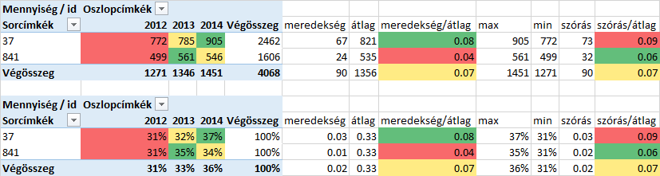
- ábra: Az visszaérkezett DPR-kérdőívek számának térben és időben való megoszlása (forrás: saját ábrázolás)

Hierarchikus intézményi nézetek
Amennyiben a nyersadatok között gráf-jellegű kapcsolatok vannak (az egyetemeknek vannak karai, azoknak szakjai), akkor ezek a riportokban már 2D-s táblázatokban csak a további dimenziók táblázatba kényszerítésével oldhatók meg, s a legtöbb esetben már csak a riportáló rendszerben értelmezhetők, mert a kombinatorikai tér robbanásszerűen nő…

Karok
Mint az a 2. ábrán világosan látható, az egyes évek kódrendszerei alapból nem konszolidáltak. A jobb alsó negyedben látható konszolidáció az egyik intézmény kapcsán az abszolút válaszmennyiségekhez rendelt színkódok idealitását mutatja: pl. a nincs adat jelensége hullámzóan, de a jó irányba fejlődik, míg a karok egyike (A) javuló, egy másik (B) kontúrtalan, s végül a harmadik kar (C) inkább romló tendenciát mutat, ami már operatív intézkedéseket válthat ki az egyetemi vezetésből:
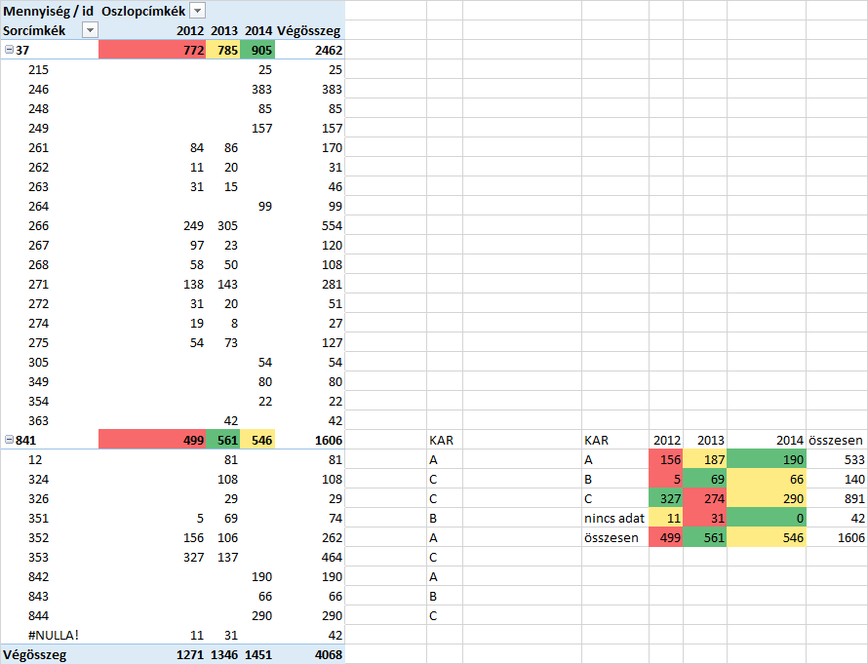
- ábra: Válaszmennyisége kari bontásban konszolidálatlan /balra/ és konszolidált /jobbra/ kar-kódok mellett (forrás: saját számítások)

Szakok
A szakok esetében ábrát már nem is érdemes készíteni, mert ebben a sorok száma mindösszesen a kódkonszolidálatlanság jelensége miatt 442 (inkl. részösszegek és mindösszesen sorok).
Az központosított kezelésű adatvagyonnal kapcsolatban itt megfogalmazható elvárás a teljes idősoros konszolidáció, melyet csak egyszer kell megoldani az adatok kiadása előtt, s nem kell minden egyes elemzőnek a szabványosítást magának elvégeznie, ami jelentős erőforrás-megtakarítást eredményezne rendszerszinten!
Az A4-orientált vizualizálást minden kombinatorikai robbanás veszélyezteti, így a konszolidálás ennek okán is megkerülhetetlen.

Képzési területek
Két intézmény esetén az egységes (konszolidált) képzési terület kódok rámutathatnak arra, hogy vannak-e hasonló aktivitások (vö. 3. táblázat). A hasonlóság lehet érdemi, valódi és lehet hiba, vagyis olyan intézmények esetén, melyek profilja egészen eltérő, nem lenne szabad egyetlen egy kód-párhuzamnak sem lennie…
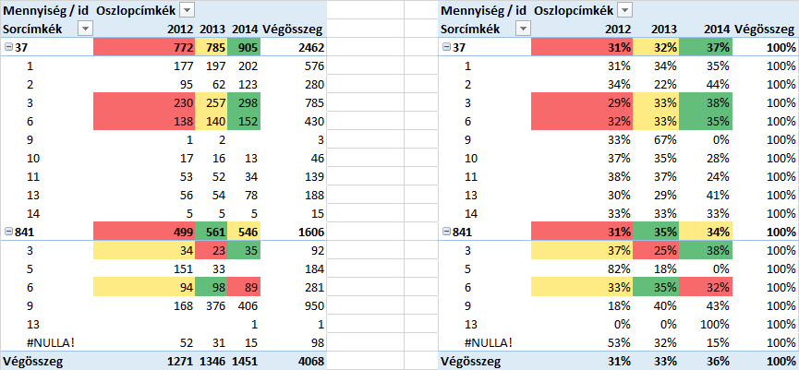
- ábra: A képzési területek szerinti bontások (forrás: saját ábrázolás)
Az oszlop-százalék intézményenkénti bontásban arra mutat rá színkódokkal kiegészítve, melyek a nagyobb arányt képviselő képzési területek (vö. 4. ábra):
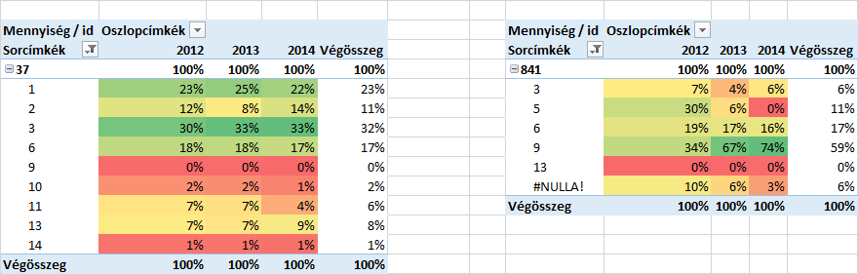
- ábra: A képzési területek intézményi oszlop-százalék nézetei (forrás: saját ábrázolás)
Az adathiány mértékét évente szintén az oszlop-százalék nézete engedi leolvasni (vö. #NULLA!). Az adathiány (a meglehetősen alapvetőnek vélhető képzési területre vonatkozóan) csak az egyik intézményt érinti: 2012-ben 10%-os mértékben, mely magas minőségbiztosítási hibaarány fokozatosan és meredeken csökken 2014-re (3%) – mintha egy operatív akciósorozat monitoring mutatóit követnénk, vagy még a stratégiai tervezéskor az ideálisnak ítélt tervértékeket vizualizálnánk.
Amennyiben egy riport csökkenő sorrendbe rendezné a képzési területeket ezek aránya szerint (pl. az átlagos arányok alapján), akkor az segítené a tájékozódást a sorrend tekintetében, de már nem adna könnyen összevethető képet két intézmény között, sőt már az esetlegesen nagy mozgást mutató évek között sem. Vagyis az adat-vizualizáció optimalizálása: erősen cél-függő!
Kódok:

Képzési forma
Az 5. ábra értelmében az egyik intézmény kapcsán a 2012-es év adatai lényegében hiányoznak.
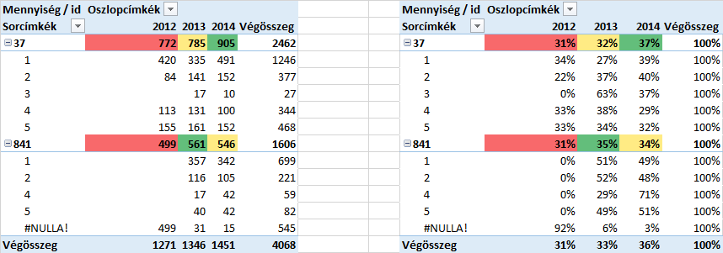
- ábra: A képzési forma szerinti bontás intézményi és idősoros nézetben (forrás: saját ábrázolás)
Így az egyik intézmény kapcsán már csak 2 eleműek maradtak az idősorok…
Kódok: 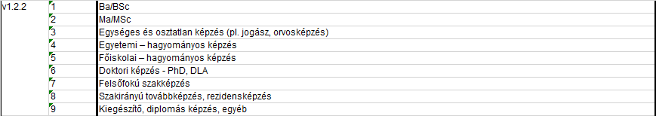
A képzés abszolutóriumának éve
Egyes esetekben a kódok hasonlósága komoly értelmezési kockázatokat hordoz magában és ilyen esetekben teljesen értelmetlen a kódolás, sokkal egyszerűbb magának az adatnak a kezelése.
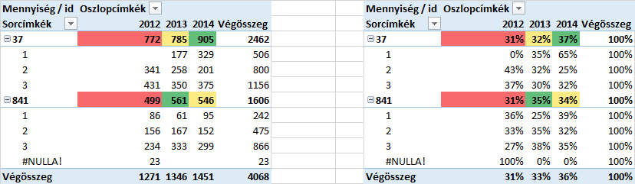
- ábra: A képzés abszolutóriumának éve (forrás: saját ábrázolás)
Kódok:
2014:
2013:
2012:
A 7. ábra Arra mutat rá, hogy amennyiben az abszolutóriumok megszerzésének évei valódi adatként kerülnek a kimutatásokban, akkor az azonos időszakban végzettek válaszadási hajlandósága (arány) értelmezhető azokra az évekre nézve, melyekről legalább két felmérés szólt. Ezen arányok maximuma, minimuma, átlaga, szórása az intézményi vezetés számára másokhoz és az intézmény idősoros aktivitásának korábbi állapotaihoz képest már operatív akciók elrendelésére is alkalmas lehet:
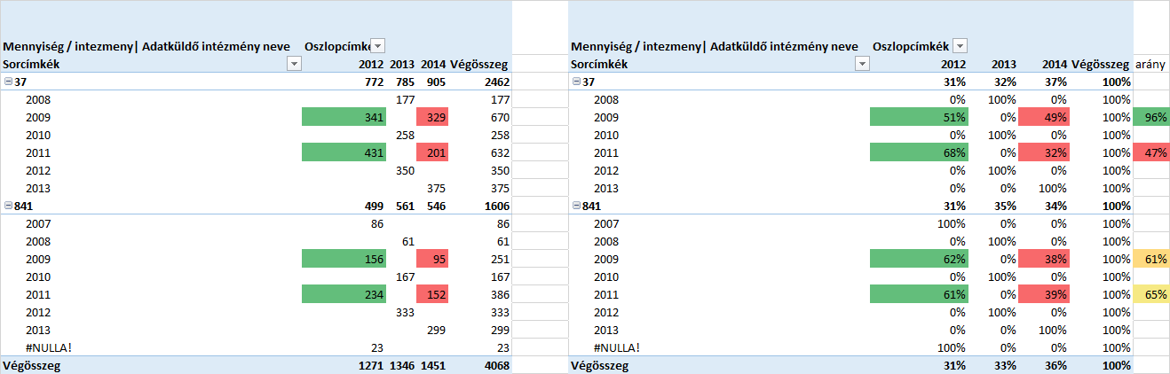
- ábra: A felmérés és a történés évének kapcsolata (forrás: saját ábrázolás)

Tagozat szerinti bontás
Az egyes intézmények egyes tagozati egymástól jelentősen eltérő tendenciákat produkáltak idősorosan, vagyis egyes intézmények egyes tagozatain operatív akciók lennének elvárható a romló válaszadási tendenciák megállítására (az abszolút számok szintjén).
Az azonos tagozatok intézményenként nem viselkednek triviálisan azonosan, tehát az intézmény szerepe vélelmezhetően nem elhanyagolható a válaszadási hajlandóság tekintetében.
A válaszok hiánya minőségbiztosítási kérdéseket vet fel: minden érintett, aki tud az adathiány ellen bármit is tenni (technikai beavatkozás, szemléletformálás), az adathiány mennyiségét és tartalmát vizsgálva pl. ezen cikk minden egyes ábrája alapján, az saját hatáskörben is felléphet ezen káros jelenségek ellen.
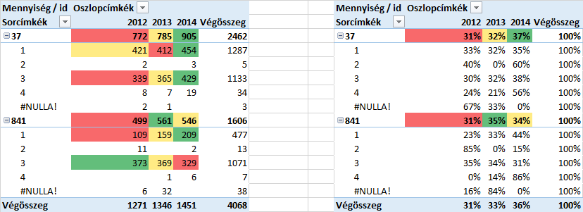
- ábra: Tagozat szerinti bontás (forrás: saját ábrázolás)
Kódok:

Finanszírozási formák szerinti bontás
A 9. ábra alapján felismerhetők az egyes finanszírozási formákhoz köthető válaszadási arányok – itt azonban mindenképpen fontos a teljes hallgatói létszám finanszírozási formánkénti megoszlásának ismerete ahhoz, hogy két intézmény esetén arról lehessen beszélni, hogy pl.
- az egyikben az önköltséges finanszírozás abszolút számai ideális pályán mozognak a válaszadási hajlandóság kapcsán, s maga a részarány az állami finanszírozáshoz képest sem jelentéktelen,
- míg a másikban az állami finanszírozottakkal összevetve sokkal tudatosabbak az önfinanszírozók, de romló tendenciát mutatnak, amit az államilag finanszírozottak javuló tendenciája kompenzál.
- Hiszen a hallgatói létszámokhoz mért válaszadási tendenciák bármilyen irányultságot mutathat, ha pl. az adott intézményben az állami finanszírozás aránya fokozatosan nőtt…
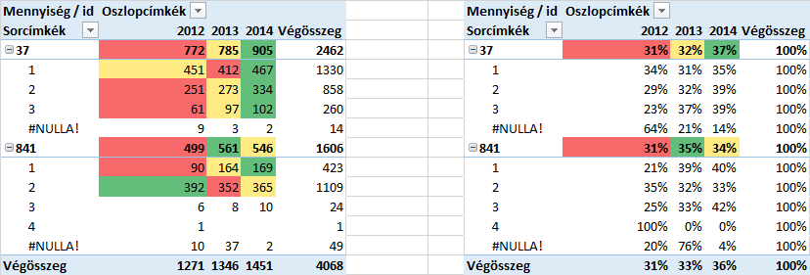
- ábra: Finanszírozás szerinti bontás (forrás: saját ábrázolás)
Kódok:
Itt kell megemlíteni, hogy amennyiben az elemzések elsődleges célja annak megértése, mi hogyan befolyásolja a válaszadási hajlandóságot, akkor a minden olyan hatás, mely a szemléletformálás stratégiai irányait tudja feltárni (pl. hipotézis: az önfinanszírozók öntudatosabbak, így a képzés minden rétegét, inkl. DPR-felmérések is komolyabban veszik – tehát az állami finanszírozásban tanulók számára az állam által eddig rájuk költött források idősoros adatának kiadása évente katalitikus lehet a válaszadási hajlandóságra, ami nem intézményi hatáskör, de a rektori konferencia tehet bármilyen racionális javaslatot)…
Az adott intézményen belül min. a HÖK, de leginkább az összes hallgató számára prezentálni érdemes az egyes hallgatói csoportokra korábban jellemző válaszadási hajlandóságról szóló adatokat annak érdekében, hogy a klasszikus „sztahanovista” életérzés mentén a csoporthoz tartozás tudatán keresztül ki lehessen váltani a saját csoport le nem maradása iránti vágyat már a képzési idő alatt is…

Milyen osztályzattal végezte az adott szakot a válaszadó?
A jegy-átlagok és a kódok egymással párhuzamosan futnak (vagyis mindkét esetben a nagyobb, a jobb). Amennyiben neveléselméleti, pszichológiai oldalról hinni lehet abban, hogy a kiválóság nem csak szakbarbárság, akkor elvárható, hogy a jobb tanulmányi eredményekhez ideálisabb magatartásformák tartozzanak, vagyis az elitté válás ilyen monitoring-adatokkal is katalizálandó, katalizálható:
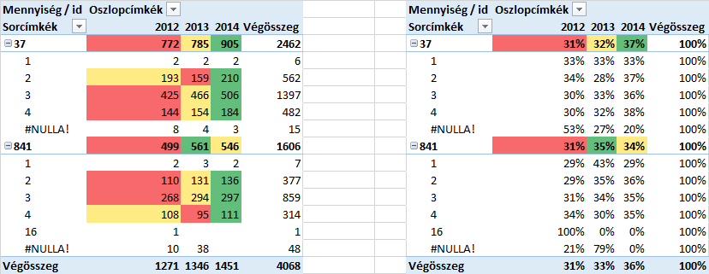
- ábra: A tanulmányi eredmény és a válaszadási hajlandóság trendjei (forrás: saját számítások)
Kódok:

Önértékelés szerinti bontás
A 11. ábra arra utal az abszolút számok szintjén, hogy a magukat JOBBNAK gondolók ideálisabban viselkednek. Kérdés: vajon honnan is tudja bárki a többiek jegyeit? Ellenmondás alakulhat ki tehát a tényleges (saját) tanulmányi eredmények szerinti alakzatok és az önértékelés szerinti alakzatok között (a hallgatói összes létszám itt már nem játszik éven belül szerepet, de évek között még igen). Ha tehát inkonzisztens viselkedésminták gyanúja merül fel, akkor el kell azon is gondolkodni, nem kellene-e minden oktatási teljesítményértékelésnek teljesen publikusnak lennie? Vagy éppenséggel az önértékelés (vö. v1.6| Az ebben az intézményben, ezen a szakon végzett többi diák tanulmányi eredményéhez képest az Ön tanulmányi eredménye jobb, vagy rosszabb volt?) azért szakad-e el inkább a saját jegyek által mutatott tendenciáktól, mert a többiek jegyéről szóló tények ismerete esetén is fennáll annak az esélye, hogy az önértékelés nem statisztikai jellegű, hanem arra mutat rá, hogy a kiadott jegyek mennyire legitimek a hallgatóság soraiban?
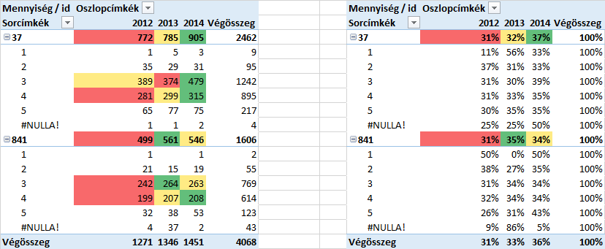
- ábra: Az önértékelés hatása a válaszadási hajlandóságra (forrás: saját számítások)
Kódok:

Az abszolutórium megszerzéséhez szükséges szemeszterek száma
A 12. ábra rámutat arra, hogy alapvetően csak 2 szemeszteres ritmus, vagy tetszőleges megcsúszást jelentő mintázat érvényes-e adott intézményben (sőt igény szerint: karon, szakon, stb.). Például a 6 szemeszteres végzési ritmus mindkét vizsgált intézmény esetén eltér az intézményi átlagos tendenciák színkódjaitól. Az első esetben a nem ideális irány felé, míg a második esetben az ideális irány felé. vagyis a reguláris időben való cselekvés egyes intézményekben együtt járhat a DPR-aktivitások javuló szintjével, míg más esetekben a szabálytisztelet, szabálykövetés hallgatói és intézményi oldalról nem kötődik egyértelműen az ideális magatartások halmozódásához. Az idealitások egymástól való elszakadása felveti az egyes idealitási rétegek mögötti további anomáliák lehetőségét: pl. azért sikerül-e tartani a tantervet, mert az intézmény mindent megtesz a magas kimeneti követelményeken való nevelési, oktatás-módszertani eszközökkel való átsegítésért, vagy éppen az intézmény folyamatosan kisöpri a hallgatóságát a bonyolult esetek halmozódását megakadályozandó. Vagyis ideált tükröz-e az ideálisnak látszó alakzatok tetten érése?

Konklúziók
Az elemzése lényege sohasem maga a transzformációs folyamat, amikor is nyers adatból egy/több lépésben származtatott adat, vagyis potenciális információ lesz, ahol információ bármilyen transzformáció nyomán csak az az output lesz, ahol a transzformáció eredményeinek hermeneutikája szervesen illeszkedik az adattal lefedett jelenségek által érintett döntési folyamatokhoz.
Ennek keretében:
- addig nem lehet értékről, s így sem jóról, sem rosszról beszélni, míg az ideál nem került definiálásra és az ettől való távolsága bármilyen állapot-variánsnak nem mérhető objektív módon
- addig csak! intuíciót/asszociációt támogató riportálásról és adat-vizualizálásról beszélhetünk, amíg az információnak vélt transzformációs output nem épül be szervesen döntéshozatali szabályokba…

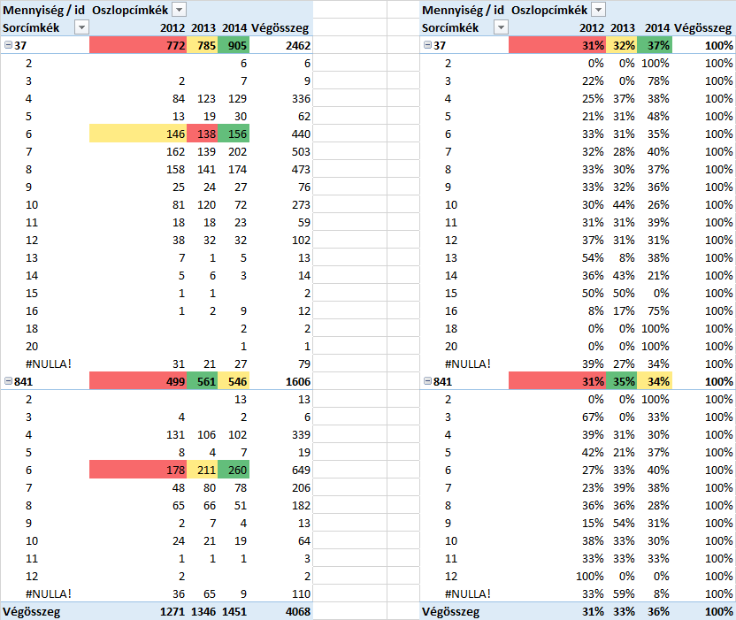
- ábra: Az abszolutórium megszerzéséhez szükséges idő (forrás: saját ábrázolás)

Melléklet – További potenciális adattartalmak
v1.8| Az abszolutórium után közvetlenül a diplomáját is megszerezte? (igen/nem)
v1.8.1| Az abszolutórium után hány hónappal szerezte meg a diplomát?
v1.8.2| Mi (volt) a késedelem oka?
v1.8.2.A| Mi (volt) a késedelem oka? EGYÉB OK
v1.8.3| Kilépett-e a munkaerőpiacra diploma nélkül, csak abszolutóriummal?
v1.8.4| Érzi/érezte-e a diploma hiányát a munkaerő-piaci érvényesülésben?
v1.9| Az Ön tudomása szerint működik-e alumni/öregdiák szervezet az intézményben?
v1.9.1| Tagja-e Ön az intézmény alumni/öregdiák szervezetének?
v2.1| Rendelkezett-e felsőfokú végzettséggel a megkeresés alapjául szolgáló képzés megkezdésekor? (igen/nem)
v2.1.1| Milyen szakon?
v2.1.2| Ezt milyen képzési formában szerezte?
v2.2| A megkeresés alapjául szolgálóképzés megkezdése óta (közben, vagy utána) szerzett-e egyéb felsőfokú végzettséget? (IGEN/NEM)
v2.2.1| Milyen szakon? Kérjük, nevezze meg! (Ha több végzettséget is szerzett, kérjük, az Ön számára fontosabbat adja meg!)
v2.2.2| Ezt milyen képzési formában szerezte?
v2.3| Részt vesz-e jelenleg felsőfokú képzésben? (igen/nem)
v2.3.1| Milyen szakon?
v2.3.2| Ezt milyen szintű képzésben végzi?
v2.4.1| Szeretne-e továbbtanulni az elkövetkező 2-3 évben - Felsőfokú szakképzés
v2.4.2| Szeretne-e továbbtanulni az elkövetkező 2-3 évben - Alapképzés (BA/BSc)
v2.4.3| Szeretne-e továbbtanulni az elkövetkező 2-3 évben - Mesterképzés (MA/MSc)
v2.4.4| Szeretne-e továbbtanulni az elkövetkező 2-3 évben - Szakirányú továbbképzés, rezidensképzés
v2.4.5| Szeretne-e továbbtanulni az elkövetkező 2-3 évben - Doktori (PhD, DLA) képzés
v2.4.6| Szeretne-e továbbtanulni az elkövetkező 2-3 évben - Egységes, osztatlan képzés (pl. jogász, orvosképzés)
v2.5.1| Milyen szintű nyelvtudása van az alábbi idegen nyelvekből? ANGOL
v2.5.2| Milyen szintű nyelvtudása van az alábbi idegen nyelvekből? NÉMET
v2.5.3| Milyen szintű nyelvtudása van az alábbi idegen nyelvekből? FRANCIA
v2.5.4| Milyen szintű nyelvtudása van az alábbi idegen nyelvekből? OLASZ
v2.5.5| Milyen szintű nyelvtudása van az alábbi idegen nyelvekből? SPANYOL
v2.5.6| Milyen szintű nyelvtudása van az alábbi idegen nyelvekből? OROSZ
v2.6| A kérdőív alapjául szolgáló felsőfokú tanulmányai alatt, a végzettség megszerzése előtt tanult-e hosszabb-rövidebb ideig külföldön? (igen/nem)
v2.6.1| Összesen hány alkalommal tanult külföldön legalább egy szemesztert?
v2.6.2| Összesen hány alkalommal tanult külföldön kevesebb, mint egy szemesztert?
v2.6.3| Összeadva hány hónapot tanult összesen külföldön?
v2.6.4.1| Milyen finanszírozással tanult ekkor külföldön? Tempus/Erasmus ösztöndíj (igen/nem)
v2.6.4.2| Milyen finanszírozással tanult ekkor külföldön? A fogadó felsőoktatási intézmény ösztöndíja (igen/nem)
v2.6.4.3| Milyen finanszírozással tanult ekkor külföldön? Egyéb hazai ösztöndíj, pályázat (igen/nem)
v2.6.4.4| Milyen finanszírozással tanult ekkor külföldön? Egyéb külföldi/nemzetközi ösztöndíj, pályázat (igen/nem)
v2.6.4.5| Milyen finanszírozással tanult ekkor külföldön? Saját családi finanszírozás (igen/nem)
v2.6.4.6| Milyen finanszírozással tanult ekkor külföldön? Párhuzamos külföldi munkavállalás (igen/nem)
v2.6.4.7| Milyen finanszírozással tanult ekkor külföldön? Egyéb forrás (igen/nem)
v2.6.5| Milyen országokban tanult?
v2.7| A kérdőív alapjául szolgáló tanulmányai alatt részt vett-e a tanulmányok részét képező kötelező szakmai gyakorlaton? (igen/nem)
v2.7.1| Gyakorlati helyén a későbbiekben alkalmazták-e? (igen/nem)
v2.8.1| Végzettsége megszerzése előtt … végzett-e tanulmányaihoz kapcsolódó (szakmai) munkát?
v2.8.2| Végzettsége megszerzése előtt … végzett-e nem szakmai munkát?
v2.8.3| Végzettsége megszerzése előtt … dolgozott-e külföldön?
v2.9| Melyik évben szerezte meg az abszolutóriumot (a kérdőív alapjául szolgáló szakon?)
ures1
ures2
v3.1| Ön a kérdőív alapjául szolgáló felsőfokú képzése során jellemzően minek tekintette magát inkább?
v3.2| Az abszolutórium megszerzésekor rendelkezett Ön főállású munkaviszonnyal (szolgálati jogviszonnyal)?
v3.2.1| Hogyan jutott Ön ehhez a munkához?
v3.2.1.A| Ha az előző kérdésben az Egyéb tényező választ jelölte meg, fejtse ki, mire gondolt!
v3.2.2| Véleménye szerint milyen szakterületen végzett tanulmányok feleltek meg a legjobban ennek a munkának?
v3.2.3| Önnek ez a munkaviszonya…
ures3
v3.3| Az abszolutórium megszerzése után közvetlenül keresett-e munkát?
v3.3.A| Ha az előző kérdésre a "Nem, egyéb okból" válaszlehetőséget jelölte meg, kérjük, fejtse ki, mire gondolt!
v3.3.1| A munkakeresés során összesen kb. hány munkáltatónál próbálkozott/ jelentkezett állásért?
v3.3.2| A munkakeresés során összesen kb. hányszor hívták be állásinterjúra, vagy vették fel Önnel valamilyen más formában a kapcsolatot a munkaadók?
v3.3.3| Az abszolutórium megszerzése után talált-e munkát?
v3.3.3.1| Abszolutórium után összesen hány hónapig kereste első munkáját?
v3.3.4| Hogyan jutott az abszolutórium utáni első munkájához?
v3.3.4.A| egyéb
v3.3.5| Véleménye szerint milyen szakterületen végzett tanulmányok felelnek meg a legjobban ennek a munkának?
v3.3.6| Önnek ez a munkaviszonya…
v4.1| Ennek a végzettségnek a megszerzése óta összesen hány főállású munkahelye, munkaviszonya volt Önnek, a jelenlegivel együtt?
v4.2| Ennek a végzettségnek a megszerzése óta volt-e munkanélküli? (igen/nem)
v4.2.1| Összesen hány ilyen (munkanélküli) időszak volt?
v4.2.2| Összeadva ezek az – munkanélküliként töltött - időszakok hány hónapig tartottak?
v4.2.3| Volt ezek közt regisztrált munkanélküli időszak? (igen/nem)
v4.3| A kérdőív alapjául szolgáló felsőfokú végzettség megszerzését követően tanult-e hosszabb-rövidebb ideig külföldön? (igen/nem)
v4.4| A kérdőív alapjául szolgáló felsőfokú végzettség megszerzését követően dolgozott-e hosszabb-rövidebb ideig külföldön? (igen/nem)
v4.4.1| Összesen hány alkalommal dolgozott külföldön?
v4.4.2| Összesen hány hónapot dolgozott külföldön a képzettség megszerzését követően?
v4.4.3| Milyen országokban dolgozott?
v4.4.4| Ez a munka/ezek a munkák kapcsolódtak-e a felsőfokú végzettségéhez?
v4.5| Tervez-e (további) külföldi munkavállalást az elkövetkező 5 évben?
v5.1| Mi az Ön jelenlegi fő munkaerő-piaci státusza?
v5.1.1| Milyen beosztásban dolgozik?
v5.1.4.1| Hány hónapja munkanélküli?
v5.1.4.2| Keres-e munkát? (igen/nem)
v5.1.6| Rendelkezik főállású munkahellyel? (igen/nem)

